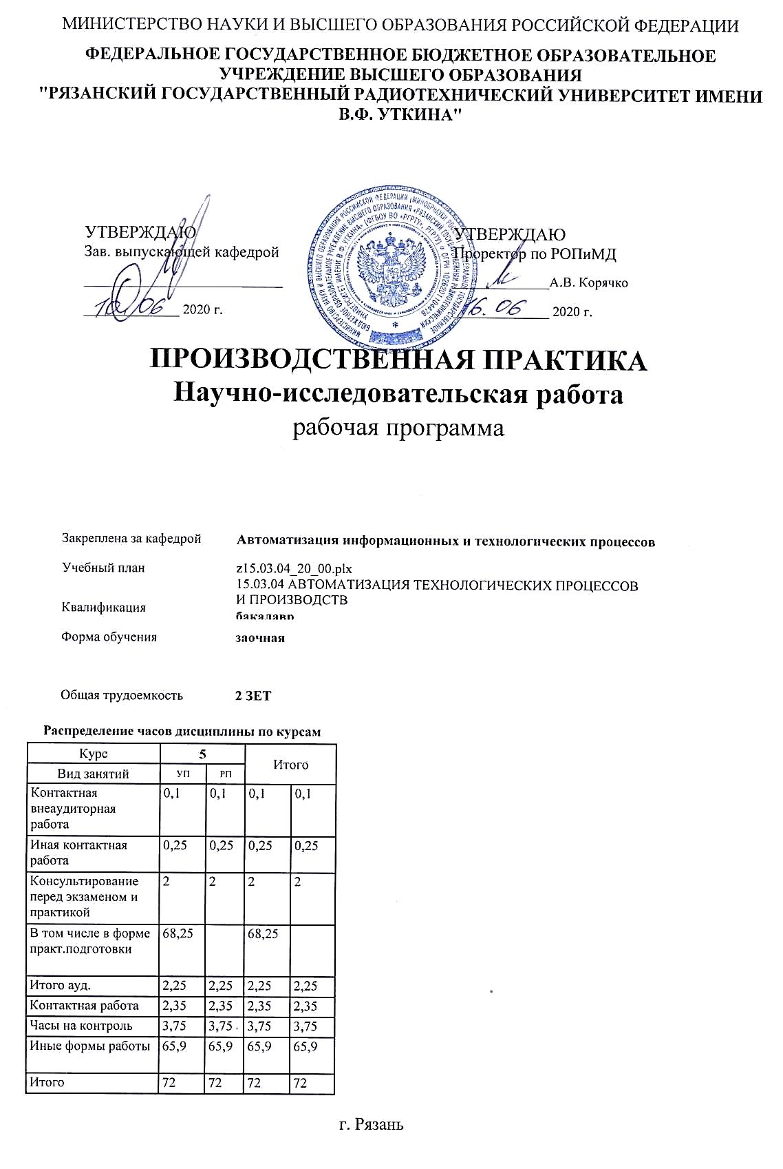

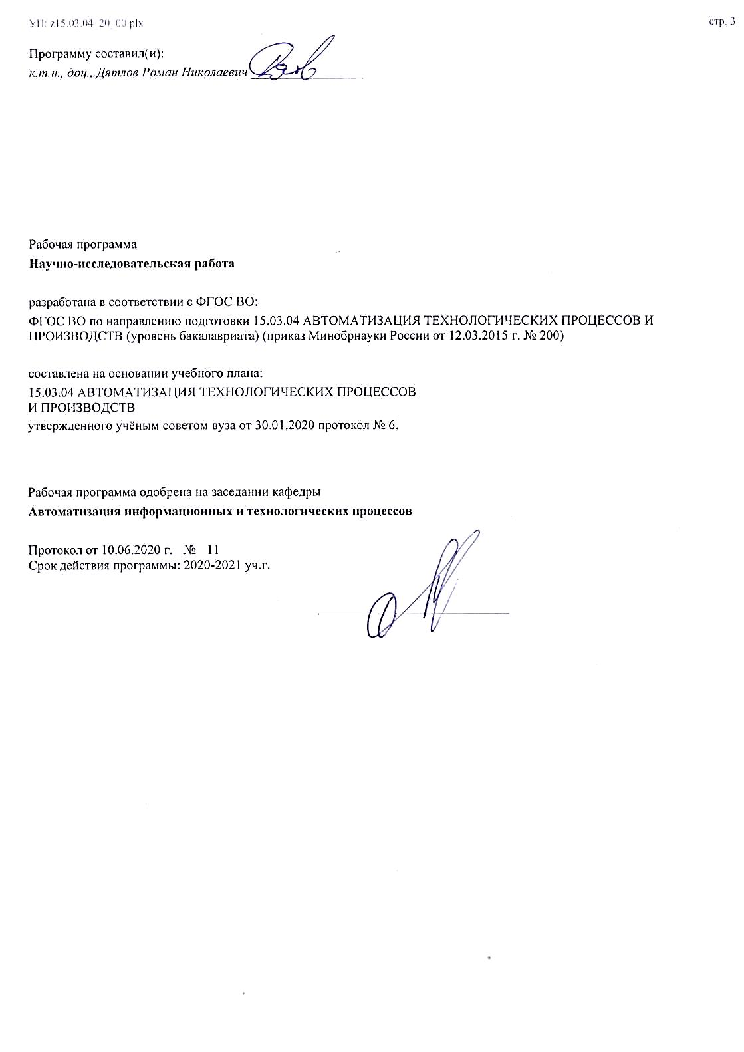

|  |  |  |  |
| --- | --- | --- | --- |
| УП: z15.03.04_20_00.plx | |  | стр. 4 |
|  |  |  |  |
|  | | | |
|  |  |  |  |
|  | | | |
|  |  |  |  |
| **Визирование РПД для исполнения в очередном учебном году** | | | |
|  |  |  |  |
| Рабочая программа пересмотрена, обсуждена и одобрена для  исполнения в 2021-2022 учебном году на заседании кафедры | | | |
| **Автоматизация информационных и технологических процессов** | | | |
|  |  |  |  |
|  | Протокол от __ __________ 2021 г. № __  Зав. кафедрой _______________________________________ | | |
|  |  |  |  |
|  | | | |
|  |  |  |  |
|  | | | |
|  |  |  |  |
| **Визирование РПД для исполнения в очередном учебном году** | | | |
|  |  |  |  |
| Рабочая программа пересмотрена, обсуждена и одобрена для  исполнения в 2022-2023 учебном году на заседании кафедры | | | |
| **Автоматизация информационных и технологических процессов** | | | |
|  |  |  |  |
|  | Протокол от __ __________ 2022 г. № __  Зав. кафедрой _______________________________________ | | |
|  |  |  |  |
|  | | | |
|  |  |  |  |
|  | | | |
|  |  |  |  |
| **Визирование РПД для исполнения в очередном учебном году** | | | |
|  |  |  |  |
| Рабочая программа пересмотрена, обсуждена и одобрена для  исполнения в 2023-2024 учебном году на заседании кафедры | | | |
| **Автоматизация информационных и технологических процессов** | | | |
|  |  |  |  |
|  | Протокол от __ __________ 2023 г. № __  Зав. кафедрой _______________________________________ | | |
|  |  |  |  |
|  | | | |
|  |  |  |  |
|  | | | |
|  |  |  |  |
| **Визирование РПД для исполнения в очередном учебном году** | | | |
|  |  |  |  |
| Рабочая программа пересмотрена, обсуждена и одобрена для  исполнения в 2024-2025 учебном году на заседании кафедры | | | |
|  |  |  |  |
| **Автоматизация информационных и технологических процессов** | | | |
|  |  |  |  |
|  | Протокол от __ __________ 2024 г. № __  Зав. кафедрой __________________________________________ | | |

|  |  |  |  |  |
| --- | --- | --- | --- | --- |
| УП: z15.03.04_20_00.plx | | |  | стр. 5 |
| **1. ЦЕЛИ НАУЧНО-ИССЛЕДОВАТЕЛЬСКОЙ РАБОТЫ** | | | | |
| 1.1 | Целью научно-исследовательской работы является развитие у студентов компетенций и навыков, обеспечивающих реализацию творческого научного подхода к выполнению проектных работ, выполнению экспериментальных исследований, участию в научно-исследовательской работе, реализуемой в творческом коллективе и индивидуально. | | | |
| 1.2 | Для достижения цели в рамках научно-исследовательской работы решаются следующие задачи. | | | |
| 1.3 | • изучение патентных и литературных источников по разрабатываемой теме с целью их использования при выполнении выпускной квалификационной работе, выполнение анализа, систематизации и обобщения научно- технической информации по теме исследований; | | | |
| 1.4 | • освоение методов исследования и проведения экспериментальных работ, методов анализа экспериментальных данных, информационных технологий в научных исследованиях, программных продуктов, используемых для проектирования, моделирования, расчетов и анализа проектируемого объекта; | | | |
| 1.5 | • освоение методики теоретического моделирования проектируемого и исследуемого объекта, сопоставления теоретических и экспериментальных данных, анализ достоверности полученных результатов; | | | |
| 1.6 | • сравнительный анализ проектируемого объекта с отечественными и зарубежными аналогами, анализ практической значимости проводимых исследований, технико-экономической эффективности разработки; | | | |
| 1.7 | • изучение требований по оформлению научно-исследовательских работ, формирование навыков оформления результатов научных исследований в виде отчета, научной статьи, тезисов докладов, патента. | | | |
|  |  |  |  |  |
| **2. МЕСТО НИР В СТРУКТУРЕ ОБРАЗОВАТЕЛЬНОЙ ПРОГРАММЫ** | | | | |
| Цикл (раздел) ОП: | | Б2.В.02 | | |
| **2.1** | **Требования к предварительной подготовке обучающегося:** | | | |
| 2.1.1 | Планирование и автоматизация экспериментальных исследований | | | |
| 2.1.2 | Практика по получению профессиональных умений и опыта профессиональной деятельности | | | |
| 2.1.3 | Математическая логика | | | |
| 2.1.4 | Технические измерения и приборы | | | |
| **2.2** | **Дисциплины (модули) и практики, для которых освоение данной дисциплины (модуля) необходимо как предшествующее:** | | | |
|  |  |  |  |  |
| **3. КОМПЕТЕНЦИИ ОБУЧАЮЩЕГОСЯ, ФОРМИРУЕМЫЕ В РЕЗУЛЬТАТЕ ОСВОЕНИЯ НИР** | | | | |
| **ПК-18: способностью аккумулировать научно-техническую информацию, отечественный и зарубежный опыт в области автоматизации технологических процессов и производств, автоматизированного управления жизненным циклом продукции, компьютерных систем управления ее качеством** | | | | |
| **.** | | | | |
| **Знать**  Передовую научно-техническую информацию из профессиональной деятельности. | | | | |
| **Уметь**  Использовать научно-техническую информацию. | | | | |
| **Владеть**  Зарубежной научно-технической информацией в области профессиональной деятельности. | | | | |
|  |  |  |  |  |
| **ПК-19: способностью участвовать в работах по моделированию продукции, технологических процессов, производств, средств и систем автоматизации, контроля, диагностики, испытаний и управления процессами, жизненным циклом продукции и ее качеством с использованием современных средств автоматизированного проектирования, по разработке алгоритмического и программного обеспечения средств и систем автоматизации и управления процессами** | | | | |
| **.** | | | | |
| **Знать**  Продукцию области профессиональной деятельности. | | | | |
| **Уметь**  Модернизировать технологичесские процессы. | | | | |
| **Владеть**  Современными средствами автоматизации. | | | | |
|  |  |  |  |  |
| **ПК-20: способностью проводить эксперименты по заданным методикам с обработкой и анализом их результатов, составлять описания выполненных исследований и подготавливать данные для разработки научных обзоров и публикаций** | | | | |
| **.** | | | | |

|  |  |  |  |  |  |  |  |  |  |
| --- | --- | --- | --- | --- | --- | --- | --- | --- | --- |
| УП: z15.03.04_20_00.plx | | |  |  |  |  |  |  | стр. 6 |
| **Знать**  Методику проведения экспериментов. | | | | | | | | | |
| **Уметь**  Проводить эксперименты. | | | | | | | | | |
| **Владеть**  Данными из области научных интересов. | | | | | | | | | |
|  |  |  |  |  |  |  |  |  |  |
| **ПК-21: способностью составлять научные отчеты по выполненному заданию и участвовать во внедрении результатов исследований и разработок в области автоматизации технологических процессов и производств, автоматизированного управления жизненным циклом продукции и ее качеством** | | | | | | | | | |
| **.** | | | | | | | | | |
| **Знать**  Требования к научным отчетам. | | | | | | | | | |
| **Уметь**  Составлять научные отчеты. | | | | | | | | | |
| **Владеть**  Методами внедрения результатов исследования. | | | | | | | | | |
|  |  |  |  |  |  |  |  |  |  |
| **ПК-22: способностью участвовать: в разработке программ учебных дисциплин и курсов на основе изучения научной, технической и научно-методической литературы, а также собственных результатов исследований; в постановке и модернизации отдельных лабораторных работ и практикумов по дисциплинам профилей направления; способностью проводить отдельные виды аудиторных учебных занятий (лабораторные и практические), применять новые образовательные технологии, включая системы компьютерного и дистанционного обучения** | | | | | | | | | |
| **.** | | | | | | | | | |
| **Знать**  Виды аудиторных учебных занятий. | | | | | | | | | |
| **Уметь**  Использовать образовательные технологии. | | | | | | | | | |
| **Владеть**  Системами компьютерного обучения. | | | | | | | | | |
|  |  |  |  |  |  |  |  |  |  |
| **В результате НИР обучающийся должен** | | | | | | | | | |
| **3.1** | **Знать:** | | | | | | | | |
| 3.1.1 | Методы исследования и проведения экспериментальных работ, методы анализа экспериментальных данных, информационных технологий в научных исследованиях, возможности используемых программных продуктов, для проектирования, моделирования, расчетов и анализа проектируемого объекта. | | | | | | | | |
| **3.2** | **Уметь:** | | | | | | | | |
| 3.2.1 | Применять глубокие базовые и специальные, естественнонаучные и профессиональные знания в профессиональной деятельности для решения профессиональных задач. Эффективно работать индивидуально, в качестве члена и руководителя группы, состоящей из специалистов различных направлений и квалификаций, демонстрировать ответственность за результаты работы и готовность следовать корпоративной культуре организации; самостоятельно учиться и непрерывно повышать квалификацию в течение всего периода профессиональной деятельности. | | | | | | | | |
| **3.3** | **Владеть:** | | | | | | | | |
| 3.3.1 | Способами получения профессиональных знаний на основе использования оригинальных источников, в том числе электронных из различных областей общей и профессиональной структуры; навыками написания научно- технического текста, навыками научных публичных выступлений и ведения научных дискуссий. | | | | | | | | |
|  |  |  |  |  |  |  |  |  |  |
| **4. СТРУКТУРА И СОДЕРЖАНИЕ НИР** | | | | | | | | | |
| **Код занятия** | | **Наименование разделов и тем /вид занятия/** | | **Семестр / Курс** | **Часов** | **Компетен-**  **ции** | **Литература** | **Форма контроля** | |
|  | | **Раздел 1. Научно-исследовательская работа** | |  |  |  |  |  | |
| 1.1 | | Автоматизация информационных и технологических процессов /Тема/ | | 5 | 0 |  |  |  | |
| 1.2 | | Состояние уровня автоматизации в данной отрасли промышленности. /ИФР/ | | 5 | 3,2 | ПК-18 ПК- 19 ПК-20 ПК-21 ПК- 22 | Л1.1 Л1.2 Л1.3Л2.1 Л2.2 Л2.3Л3.1  Э1 Э2 Э3 |  | |

|  |  |  |  |  |  |  |  |  |
| --- | --- | --- | --- | --- | --- | --- | --- | --- |
| УП: z15.03.04_20_00.plx | |  |  |  |  |  |  | стр. 7 |
| 1.3 | Изучение методов исследования и проведения экспериментальных работ; правила эксплуатации исследовательского оборудования; методы анализа и обработки экспериментальных данных; физические и математические модели процессов и систем, относящихся к исследуемому объекту; информационные технологии и программные продукты, необходимые для проведения исследования; требования по оформлению научно-технической документации; порядок внедрения результатов научного исследования и разработки. Результатом работы является разработанная методика выполнения и исследований. /ИФР/ | | 5 | 23,1 | ПК-18 ПК- 19 ПК-20 ПК-21 ПК- 22 | Л1.1 Л1.2 Л1.3Л2.1 Л2.2 Л2.3Л3.1  Э1 Э2 Э3 |  | |
| 1.4 | Проведение экспериментального исследования (в том числе, с использованием программных продуктов для моделирования). Результатом работы являются полученные результаты исследования. /ИФР/ | | 5 | 15,2 | ПК-18 ПК- 19 ПК-20 ПК-21 ПК- 22 | Л1.1 Л1.2 Л1.3Л2.1 Л2.2 Л2.3Л3.1  Э1 Э2 Э3 |  | |
| 1.5 | Обработка и анализ полученных результатов. Результатом работы являются выводы по результатам исследования. /ИФР/ | | 5 | 14,2 | ПК-18 ПК- 19 ПК-20 ПК-21 ПК- 22 | Л1.1 Л1.2 Л1.3Л2.1 Л2.2 Л2.3Л3.1  Э1 Э2 Э3 |  | |
| 1.6 | Оформление результатов исследования в виде научно-технического отчета, публичная защита результатов исследования. /ИФР/ | | 5 | 10,2 | ПК-18 ПК- 19 ПК-20 ПК-21 ПК- 22 | Л1.1 Л1.2 Л1.3Л2.1 Л2.2 Л2.3Л3.1  Э1 Э2 Э3 |  | |
| 1.7 | Иная контактная работа /ИКР/ | | 5 | 0,25 | ПК-18 ПК- 19 ПК-20 ПК-21 ПК- 22 | Э1 Э2 Э3 |  | |
| 1.8 | Контактная внеаудиторная работа /КВР/ | | 5 | 0,1 | ПК-18 ПК- 19 ПК-20 ПК-21 ПК- 22 |  |  | |
| 1.9 | Консультирование /Кнс/ | | 5 | 2 | ПК-18 ПК- 19 ПК-20 ПК-21 ПК- 22 | Э1 Э2 Э3 |  | |
| 1.10 | Зачёт с оценкой /ЗаО/ | | 5 | 3,75 | ПК-18 ПК- 19 ПК-20 ПК-21 ПК- 22 |  |  | |
|  |  |  |  |  |  |  |  |  |
| **5. ОЦЕНОЧНЫЕ МАТЕРИАЛЫ ПО НИР** | | | | | | | | |
|  | | | | | | | | |
| «Оценочные материалы приведены в приложении к рабочей программе дисциплины (см. документ «Оценочные материалы по дисциплине «Научно-исследовательская работа»») | | | | | | | | |
|  | | | | | | | | |
| Оценка "Отлично". Глубокие знания, уверенные действия по решению практических заданий в полном объеме учебной программы, освоение всех компетенций.  Оценка "Хорошо". Достаточно полные знания, правильные действия по решению практических заданий в объеме учебной программы, освоение всех компетенций.  Оценка "Удовлетворительно". Твердые знания в объеме основных вопросов, в основном правильные решения практических заданий, освоение всех компетенций. | | | | | | | | |
|  | | | | | | | | |
| 1. Сущность и организационные формы НИРС.  2. Теория и методология научного исследования.  3. Правила написания научного исследования.  4. Выбор темы научного исследования.  5. Структура научного исследования. | | | | | | | | |

|  |  |  |  |  |  |  |
| --- | --- | --- | --- | --- | --- | --- |
| УП: z15.03.04_20_00.plx | | |  |  |  | стр. 8 |
| 6. Цель и задачи научного исследования.  7. Объект и предмет научного исследования.  8. Организация поиска информации.  9. Библиотеки и формы библиотечного обслуживания.  10. Специальные информационные издания.  11. Справочно-поисковый аппарат научной библиотеки.  12. Книжный магазин как источник информации.  13. Поиск информации в Интернете.  14. Научный стиль.  15. Иллюстративные материалы.  16. Цитирование.  17. Справочно-библиографическое оформление работы.  18. Корректурные знаки, используемые при правке текста. | | | | | | |
|  |  |  |  |  |  |  |
| **6. УЧЕБНО-МЕТОДИЧЕСКОЕ И ИНФОРМАЦИОННОЕ ОБЕСПЕЧЕНИЕ НИР** | | | | | | |
| **6.1. Рекомендуемая литература** | | | | | | |
| **6.1.1. Основная литература** | | | | | | |
| № | Авторы, составители | Заглавие | | Издательство, год | Количество/  название ЭБС | |
| Л1.1 |  | Базы данных : учебное пособие | | Саратов: Научная книга, 2012, 158 с. | 2227-8397, http://www.ipr bookshop.ru/6 261.html | |
| Л1.2 | Храменков В. Г. | Автоматизация производственных процессов : учебник | | Томск: Томский политехническ ий университет, 2011, 343 с. | 978-5-98298- 826-3, http://www.ipr bookshop.ru/3 4647.html | |
| Л1.3 | Матюшин А. О. | Программирование микроконтроллеров: стратегия и тактика | | Москва: ДМК Пресс, 2017, 356 с. | 978-5-97060- 098-6, https://e.lanbo ok.com/book/9 3261 | |
| **6.1.2. Дополнительная литература** | | | | | | |
| № | Авторы, составители | Заглавие | | Издательство, год | Количество/  название ЭБС | |
| Л2.1 | Схиртладзе А. Г., Федотов А. В., Хомченко В. Г. | Автоматизация технологических процессов и производств : учебник | | Саратов: Вузовское образование, 2015, 459 с. | 2227-8397, http://www.ipr bookshop.ru/3 7830.html | |
| Л2.2 | Молдованова О. В. | Информационные системы и базы данных : учебное пособие | | Новосибирск: Сибирский государственн ый университет телекоммуника ций и информатики, 2014, 178 с. | 2227-8397, http://www.ipr bookshop.ru/4 5470.html | |
| Л2.3 | Ачкасов В. Ю. | Программирование баз данных в Delphi | | Москва: ИНТУИТ, 2016, 432 с. | , https://e.lanbo ok.com/book/1 00397 | |
| **6.1.3. Методические разработки** | | | | | | |
| № | Авторы, составители | Заглавие | | Издательство, год | Количество/  название ЭБС | |

|  |  |  |  |  |  |  |  |  |
| --- | --- | --- | --- | --- | --- | --- | --- | --- |
| УП: z15.03.04_20_00.plx | | | | |  |  |  | стр. 9 |
| № | Авторы, составители | | Заглавие | | | Издательство, год | Количество/  название ЭБС | |
| Л3.1 | Братченко Н. Ю. | | Распределенные базы данных : лабораторный практикум | | | Ставрополь: Северо- Кавказский федеральный университет, 2014, 180 с. | 2227-8397, http://www.ipr bookshop.ru/6 3129.html | |
| **6.2. Перечень ресурсов информационно-телекоммуникационной сети "Интернет"** | | | | | | | | |
| Э1 | ЭБС Лань | | | | | | | |
| Э2 | ЭБС IPRbooks | | | | | | | |
| Э3 | ГОСТ 7.32-2001 | | | | | | | |
| **6.3 Перечень программного обеспечения и информационных справочных систем**  **6.3.1 Перечень лицензионного и свободно распространяемого программного обеспечения, в том числе отечественного производства** | | | | | | | | |
| **Наименование** | | | | **Описание** | | | | |
| Операционная система Windows | | | | Коммерческая лицензия | | | | |
| Adobe Acrobat Reader | | | | Свободное ПО | | | | |
| OpenOffice | | | | Свободное ПО | | | | |
| **6.3.2 Перечень информационных справочных систем** | | | | | | | | |
| 6.3.2.1 | | Система КонсультантПлюс http://www.consultant.ru | | | | | | |
|  |  |  |  |  |  |  |  |  |
| **7. МАТЕРИАЛЬНО-ТЕХНИЧЕСКОЕ ОБЕСПЕЧЕНИЕ НИР** | | | | | | | | |
| 1 | | 117 лабораторный корпус. Учебная аудитория для проведения учебных занятий лекционного и семинарского типа, лабораторных работ, практических занятий, групповых и индивидуальных консультаций, текущего контроля и промежуточной аттестации, оснащенная лабораторным оборудованием Специализированная мебель (30 мест), меловая доска; учебно-лабораторные стенды по оценке опасности поражения человека током, по исследованию защитного заземления, защитного зануления, защитного отключения, двойной изоляции, электрического разделения сетей, пожарной безопасности электроустановок | | | | | | |
| 2 | | 117а учебно-административный корпус. Учебная аудитория для проведения занятий лекционного и семинарского типа, групповых и индивидуальных консультаций, текущего контроля и промежуточной аттестации Всего 50 место (без учёта места преподавателя). 1 мультимедиа проектор BenQ 721, 1 документ-камера Aver Visio 330, 1 экран, 1 компьютер FORMOZA на базе Core2 - 6700 с возможностью подключения к сети «Интернет» и обеспечением доступа в электронную информационно-образовательную среду РГРТУ. Посадочные места: студенты - 25 столов + 50 стульев. преподаватель - 1 стол + 1 стул. 1 доска аудиторная. | | | | | | |
|  |  |  |  |  |  |  |  |  |
| **8. МЕТОДИЧЕСКИЕ МАТЕРИАЛЫ ПО НИР** | | | | | | | | |
| «Методическое обеспечение дисциплины приведено в приложении к рабочей программе дисциплины (см. документ «Методические указания дисциплины «Научно-исследовательская работа»») | | | | | | | | |